Тема: ВОСПИТАНИЕ ШКОЛЫ ДВИЖЕНИЙ. ГИМНАСТИЧЕСКИЙ СТАНОК, ЭКЗЕРСИС У ОПОРЫ. ХО РЕОГРАФИЧЕСКАЯ ПОДГОТОВКА
В гимнастике очень важно овладеть так называемой «школой», культурой движений, гимнастическим стилем исполнения. Существенную роль в решении этой задачи играют упражнения хореографии, которые включают в себя элементы классического танца (экзерсиса). Эти упражнения помогают развивать пластичность движений и чувство ритма, формировать правильную осанку и воспитывать вкус к красивым движениям. Занятия хореографией укрепляют «мышечный корсет» и связочно-мышечный аппарат, воспитывают общую и силовую выносливость, развивают координационные способности, чувство равновесия, способствуют эстетическому воспитанию. Правильная постановка ног и рук, изящество и выразительность, амплитудность движений – это то, без чего невозможно представить современную гимнастику.
Задачи хореографической подготовки:
1) Формирование правильной осанки.
2) Обучение позициям ног и рук.
3) Обучение элементам партерной хореографии.
4) Развитие двигательных навыков и координации движений.
5) Обучение технике выполнения элементов у опоры по точкам, в медленном темпе.
6) Обучение поворотам.
7) Обучение хореографическим прыжкам.
Классический экзерсис включается в занятия уже на первых этапах обучения. В него входят комплексы ОРУ; основные элементы балетного экзерсиса; мелкие и большие прыжки на середине (аллегро). 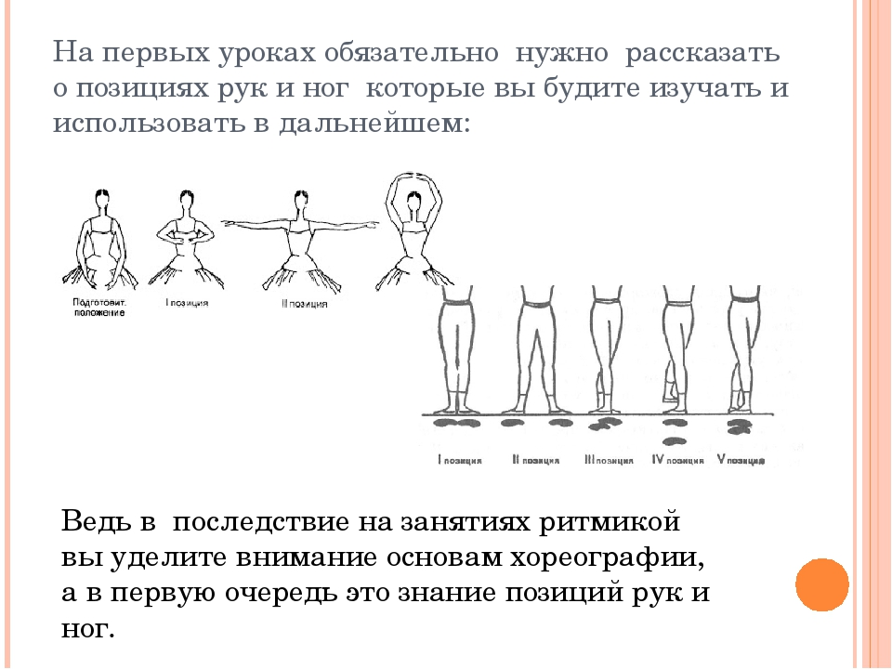

На первом этапе обучения упражнения выполняются в облегченных условиях, стоя лицом к опоре, держась руками за рейку. Постепенно, по мере освоения, от упражнений лицом к опоре переходят к упражнениям боком к ней . Когда занимающиеся приобретут навыки устойчивости и достаточно хорошо освоят упражнения у опоры, им можно переходить на середину зала. Здесь упражнения выполняются лицом к основному направлению, вполоборота и боком. Каждое упражнение у опоры и на середине необходимо выполнять в определенной последовательности, в одну и другую сторону, с правой и левой ноги. После выполнения упражнения поворот кругом делается в скрестном положении ног (в сторону опоры). В начале обучения для усвоения выворотности ног все движения в упражнениях выполнполняются в сторону, затем вперед и только после этого назад. Упражнения с начинающими у опоры выполняются на всей стопе, затем, по мере их освоения, на полупальцах.
В классическом танце можно условно выделить две группы движений: подготовительные (простые) и основные (сложные). К первой группе относится вся система подготовительных упражнений : выставление ноги в сторону, вперед, назад на носок (батман тандю сэмпль), полуприседы (деми плие), приседы (гран плие) и их разновидности. Именно эти упражнения и являются основными для воспитания школы движений. 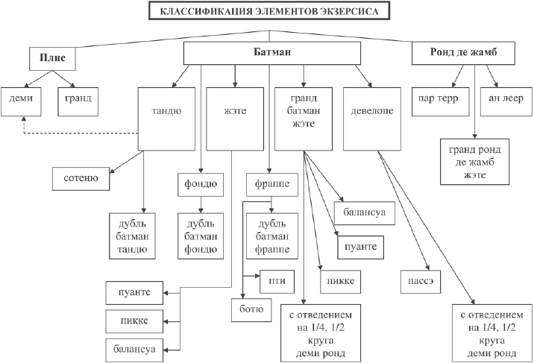
Примерный комплекс по хореографии:
- И.п. – стоя у опоры, 1 позиция. 1-2 – деми плие, 3-4 – и.п., 5-6 - и подняться на носки, 7-8 – и.п.
- И.П. – упор сидя. 1-2 – поднять прямую левую ногу, 3-4 – согнуть ногу, 5-6 –вытянуть ногу, разворачивая ее кнаружи, 7-8 - и.п. То же правой ногой.
- И.п. – стоя у опоры, 1 позиция. Батман тандю в сторону на 2 такта, 2 позиция, деми плие на 2 такта, вернуться в 1 позицию; в обе стороны.
- И.п. – стоя у опоры. Батман тандю двойной из 1 позиции. 1-2 – левую ногу в сторону на пальцы, 3-4 – опустить на пятку, тяжесть тела остается на правой ноге, 5-6 – батман тандю (энергично поднять пятку, не отрывая кончиков .пальцев от пола), 7-8 – вернуться в 1 позицию. Повторить с другой ноги.
- И.п. – стоя у опоры, 1 позиция. 1- батман тандю левой в сторону, 2- батман жете (энергичный мах до угла 45 градусов), 3 – коснуться оттянутыми пальцами пола, 4 – и.п. То же правой ногой.
- И.п. – стоя у опоры. 1 позиция. 1-2 – батман тандю правой назад, 3-4 –и.п. То же левой.

